Pressemitteilung 29.04.2020

Ganz trocken: Am 5. und 7. Mai wird gemeinsam auf der Kieler Förde gesegelt
eSailing Wassersport Cup und Firmen Cup laden zum virtuellen Mitmachen ein

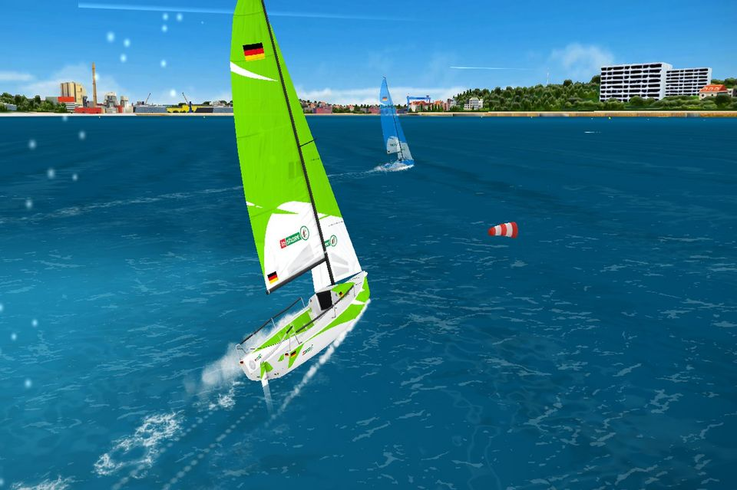
Egal wie am 4. Mai die neue Verordnung der Landesregierung aussehen wird. Sicher ist, dass am Dienstag und Donnerstag, 05. und 07. Mai auf der Kieler Förde gesegelt wird, ohne nass zu werden. Während der Start des Segelprojekt Camp 24/7 an der Kiellinie noch nach hinten verschoben werden muss, bietet das Team von Kiel-Marketing zur Überbrückung der Wartezeit bis zum Saisonbeginn ein Segelangebot, das allen Abstands- und Hygienevorschriften zu 100 % gerecht wird. Gesegelt wird bequem und trockenen Fußes vom Sofa oder als After Work Event vom Schreibtisch aus.

Dienstag, 05. Mai | 1. eSailing Cup des Kieler Wassersports
Beim 1. eSailing Cup des Kieler Wassersports heißt es am 05. Mai um 20:15 Uhr Leinen los. Die Regatta ist für alle Mitglieder und Freunde der Segel- und Wassersportvereine &-schulen der Kieler Förde offen.

Donnerstag, 07. Mai | 1. eSailing Firmencup
Beim 1. eSailing Firmencup heißt es am 07. Mai um 20:15 Uhr Leinen los. Teilnahmeberechtigt sind alle Unternehmen, die im Bereich der Kieler Förde angesiedelt sind.

Gesegelt wird an beiden Tagen jeweils um 20:15 Uhr eine Virtual Regatta Inshore in der Bootsklasse J70. Wer gerne mal spielt, vorher das Trainingsprogramm der Segel-App absolviert und ein wenig übt, kann locker mitmachen – auch ohne segeln zu können. Die Gewinner erhalten einen attraktiven Preis!
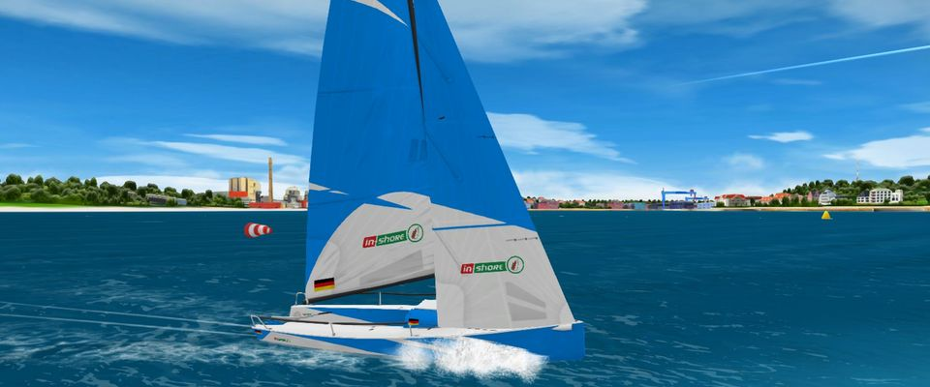
Weitere Informationen zu den beiden Segeltagen sowie die offizielle Regattaausschreibung sind auf www.camp24-7.de zu finden. Die Teilnahme ist kostenlos. Voraussetzung für die Teilnahme an dieser Regatta ist lediglich ein Account bei Virtual Regatta Inshore, welcher ebenfalls kostenfrei und schnell angemeldet ist (eine Mailadresse wird benötigt).
An beiden Tagen werden die Regatten auf www.camp24-7.de jeweils ab 20:15 Uhr live gestreamt. Ein Moderatoren-Duo wird den Verlauf der Regatten fachkompetent kommentieren und damit auch segelunerfahrenen Zuschauern spannende Einblicke in den Segelsport, in Technik und Taktik geben.

Pressekontakt: Eva-Maria Zeiske, Tel.: 0431 – 679 10 26, E-mail: e.zeiske@kiel-marketing.de
Kiel-Marketing e.V., Andreas-Gayk-Str. 31, 24103 Kiel, Newsroom: http://presse.kiel-marketing.de/

